Отчёт по лабораторной работе №4

Модель гармонических колебаний

Ибатулина Дарья Эдуардовна, НФИбд-01-22

Содержание

# 1 Цель работы

Построить математическую модель гармонического осциллятора.

# 2 Задание

Построить фазовый портрет гармонического осциллятора и решение уравнения гармонического осциллятора для следующих случаев [1]:

1. Колебания гармонического осциллятора без затуханий и без действий внешней силы:
$$x+2.2x=0$$

2. Колебания гармонического осциллятора c затуханием и без действий внешней силы:
$$x+2.4x+x=0$$

3. Колебания гармонического осциллятора c затуханием и под действием внешней силы:

$$x+3.5x+13x=2.5cos\left(2t\right).$$

На интервале $t∈\left[0;44\right]$ (шаг 0.05) с начальными условиями $x_{0}=−1.1, y_{0}=0$.

# 3 Теоретическое введение

Гармонические колебания — колебания, при которых физическая величина изменяется с течением времени по гармоническому (синусоидальному, косинусоидальному) закону.

Уравнение гармонического колебания имеет вид

$$x\left(t\right)=Asin\left(ωt+φ_{0}\right)$$

или

$$x\left(t\right)=Acos\left(ωt+φ_{0}\right),$$

где $x$— отклонение колеблющейся величины в текущий момент времени $t$ от среднего за период значения (например, в кинематике — смещение, отклонение колеблющейся точки от положения равновесия); $A$— амплитуда колебания, то есть максимальное за период отклонение колеблющейся величины от среднего за период значения, размерность $A$ совпадает с размерностью $x$ [2]; $ω$ (радиан/с, градус/с) — циклическая частота, показывающая, на сколько радиан (градусов) изменяется фаза колебания за 1 с;

$\left(ωt+φ_{0}\right)=φ$ (радиан, градус) — полная фаза колебания (сокращённо — фаза, не путать с начальной фазой);

$φ_{0}$ (радиан, градус) — начальная фаза колебаний, которая определяет значение полной фазы колебания (и самой величины $x$) в момент времени $t=0$. Дифференциальное уравнение, описывающее гармонические колебания, имеет вид

$$\frac{d^{2}x}{dt^{2}}+ω^{2}x=0.$$

[2, 3, 4].

# 4 Выполнение лабораторной работы

## 4.1 Модель колебаний гармонического осциллятора без затуханий и без действий внешней силы

Для начала реализуем эту модель на языке программирования Julia.

using DifferentialEquations  
using Plots  
  
# Параметры уравнения x'' + 2.2x = 0  
omega_squared = 2.2  
  
# Функция, описывающая систему уравнений первого порядка  
function harmonic_oscillator!(du, u, p, t)  
 du[1] = u[2] # dx/dt = v  
 du[2] = -omega_squared * u[1] # dv/dt = -omega^2 * x  
end  
  
# Начальные условия  
x0 = -1.1 # x(0) = -1.1  
v0 = 0.0 # v(0) = 0  
u0 = [x0, v0] # Вектор начальных условий  
  
# Временной интервал  
tspan = (0.0, 44.0)  
  
# Задача Коши  
prob = ODEProblem(harmonic_oscillator!, u0, tspan)  
  
# Решение задачи  
sol = solve(prob, Tsit5(), saveat=0.05)  
  
# График решения x(t) и y(t)  
  
plot(sol.t, sol[1,:], label="x(t)",  
 xlabel="t", ylabel="x(t), y(t)",   
 title="Решение уравнения без затухания и без внешней силы",   
 legend=true,  
 size=(800, 600))  
  
plot!(sol.t, sol[2,:], label="y(t)",  
 xlabel="t", ylabel="x(t), y(t)",   
 title="Решение уравнения без затухания и без внешней силы",   
 legend=true,  
 size=(800, 600))

Код для фазового портрета:

using Plots  
  
# Построение фазового портрета  
plot(sol[1,:], sol[2,:],   
 xlabel="x", ylabel="v",   
 title="Фазовый портрет: без затухания и без действия внешних сил",   
 legend=false,   
 size=(800, 600)) # Установка размера графика в пикселях

В результате получаем следующие графики решения уравнения гармонического осциллятора (рис. 1) и его фазового портрета (рис. 2).

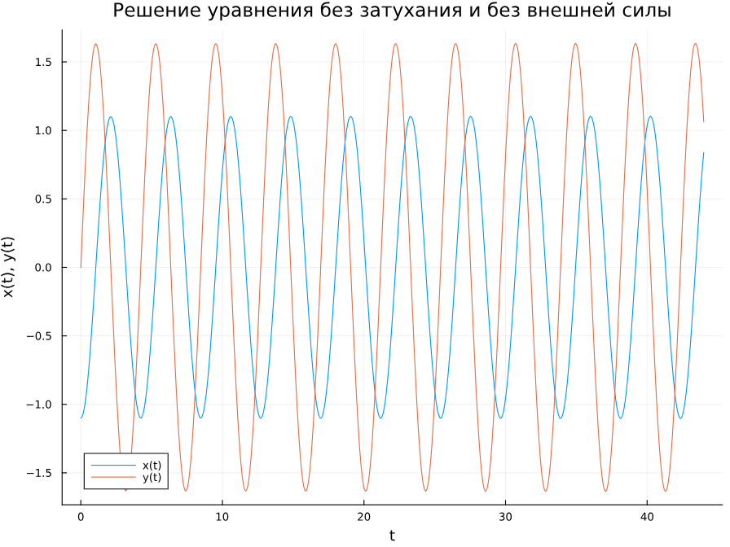

Figure 1: Колебания гармонического осциллятора без затуханий и без действий внешней силы

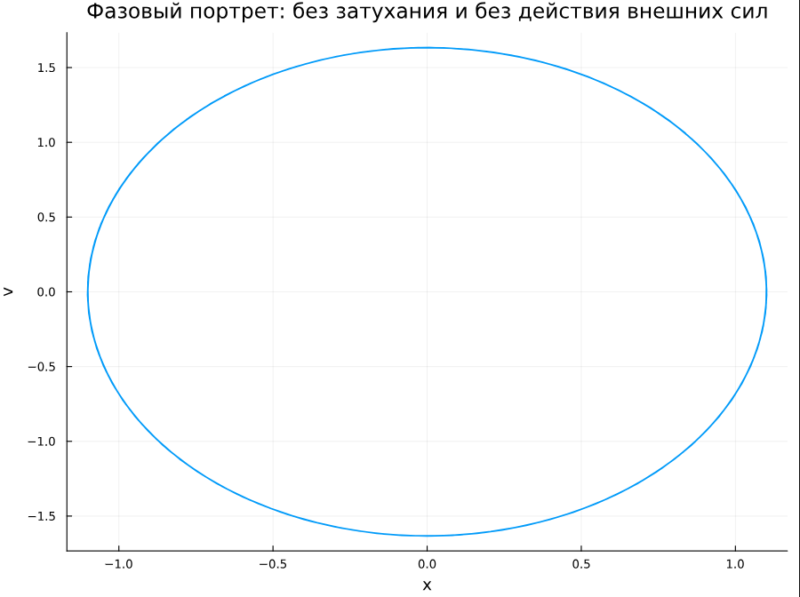

Figure 2: Фазовый портрет колебаний гармонического осциллятора без затуханий и без действий внешней силы

Можно заметить, что колебание осциллятора периодично, график не задухает.

Теперь реализуем эту модель посредством OpenModelica.

model HarmonicOscillator  
 // Параметры  
 parameter Real omega_squared = 2.2;  
  
 // Переменные состояния  
 Real x(start = -1.1); // Начальное значение x  
 Real v(start = 0.0); // Начальное значение v  
  
 // Уравнения  
 equation  
 der(x) = v; // dx/dt = v  
 der(v) = -omega_squared * x; // dv/dt = -omega^2 * x  
  
end HarmonicOscillator;

В результате получаем следующие графики решения уравнения гармонического осциллятора (рис. 3) и его фазового портрета (рис. 4).

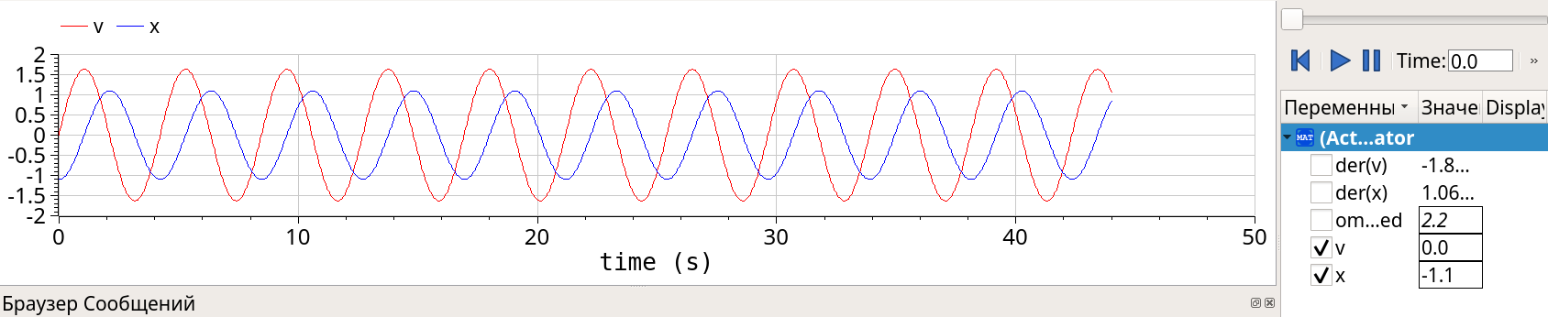

Figure 3: Колебания гармонического осциллятора без затуханий и без действий внешней силы. OpenModelica

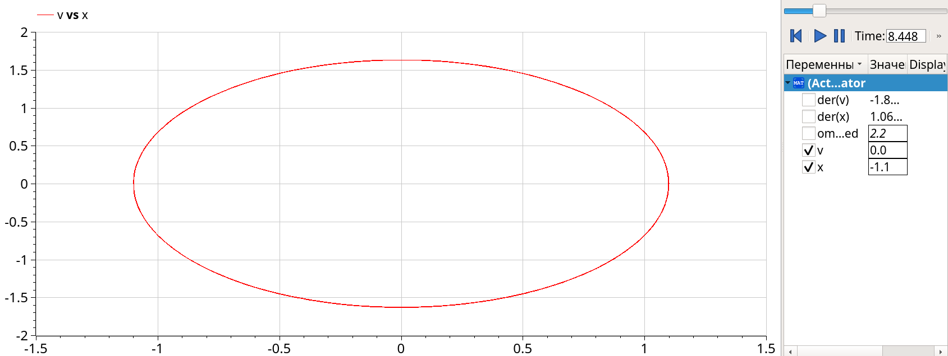

Figure 4: Фазовый портрет колебаний гармонического осциллятора без затуханий и без действий внешней силы. OpenModelica

Также несложно увидеть, что графики, полученные с помощью OpenModelica и Julia идентичны.

## 4.2 Модель колебаний гармонического осциллятора c затуханием и без действий внешней силы

Реализуем эту модель на языке программирования Julia.

using DifferentialEquations  
using Plots  
  
# Параметры уравнения x'' + 2.4x' + x = 0  
gamma = 2.4 # Коэффициент затухания  
omega_squared = 1.0 # omega^2 = 1  
  
# Функция, описывающая систему уравнений первого порядка с затуханием  
function damped_oscillator!(du, u, p, t)  
 du[1] = u[2] # dx/dt = v  
 du[2] = -gamma * u[2] - omega_squared * u[1] # dv/dt = -gamma*v - omega^2 * x  
end  
  
# Начальные условия  
x0 = -1.1 # x(0) = -1.1  
v0 = 0.0 # v(0) = 0  
u0 = [x0, v0] # Вектор начальных условий  
  
# Временной интервал  
tspan = (0.0, 44.0)  
  
# Задача Коши  
prob = ODEProblem(damped_oscillator!, u0, tspan)  
  
# Решение задачи  
sol = solve(prob, Tsit5(), saveat=0.05)  
  
# График решения x(t) и y(t)  
plot(sol.t, sol[1,:], label="x(t)",  
 xlabel="t", ylabel="x(t), y(t)",   
 title="Решение уравнения с затуханием и без внешней силы",   
 legend=true,  
 size=(800, 600))  
  
plot!(sol.t, sol[2,:], label="y(t)",  
 xlabel="t", ylabel="x(t), y(t)",   
 title="Решение уравнения с затуханием и без внешней силы",   
 legend=true,  
 size=(800, 600))

Код для фазового портрета:

using Plots  
  
# Построение фазового портрета  
plot(sol[1,:], sol[2,:],   
 xlabel="x", ylabel="v",   
 title="Фазовый портрет: с затуханием и без внешней силы",   
 legend=false,  
 size=(800, 600))

В результате получаем следующие графики решения уравнения гармонического осциллятора (рис. 5) и его фазового портрета (рис. 6).

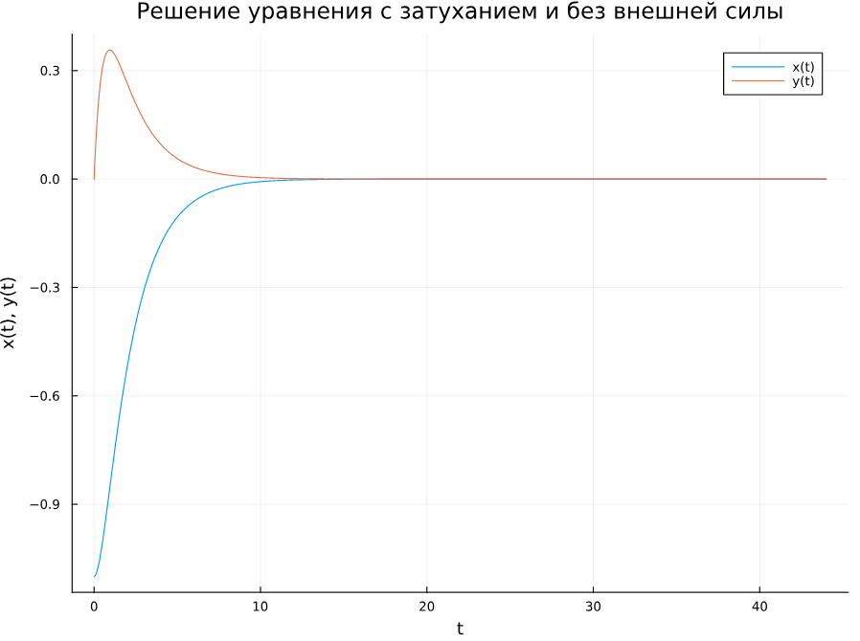

Figure 5: Колебания гармонического осциллятора с затуханием и без действий внешней силы

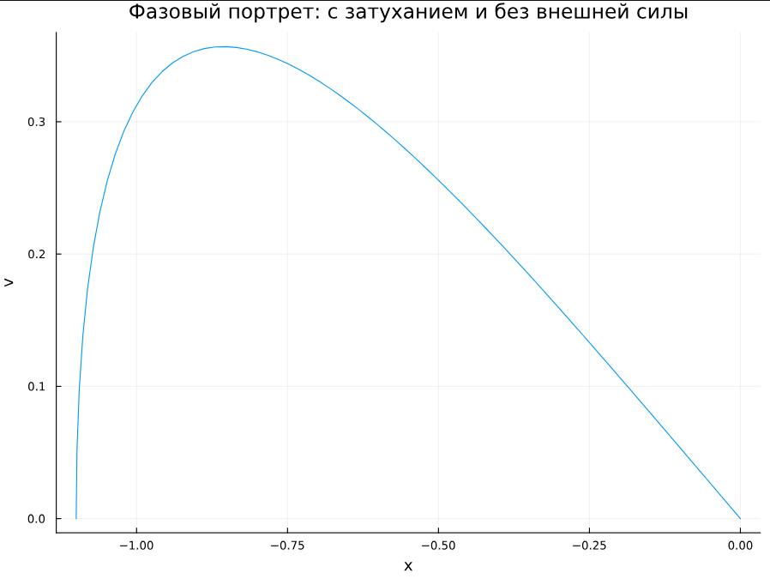

Figure 6: Фазовый портрет колебаний гармонического осциллятора с затуханием и без действий внешней силы

В этом случае сначала происходят колебания осциллятора, а затем график затухает, поскольку у нас есть параметр, отвечающий за потери энергии.

Теперь реализуем эту модель посредством OpenModelica.

model DampedOscillator  
 // Параметры  
 parameter Real gamma = 2.4; // Коэффициент затухания  
 parameter Real omega_squared = 1.0; // omega^2 = 1  
  
 // Переменные состояния  
 Real x(start = -1.1); // Начальное значение x  
 Real v(start = 0.0); // Начальное значение v  
  
 // Уравнения  
 equation  
 der(x) = v; // dx/dt = v  
 der(v) = -gamma * v - omega_squared * x; // dv/dt = -gamma*v - omega^2 * x  
  
end DampedOscillator;

В результате получаем следующие графики решения уравнения гармонического осциллятора (рис. 7) и его фазового портрета (рис. 8).

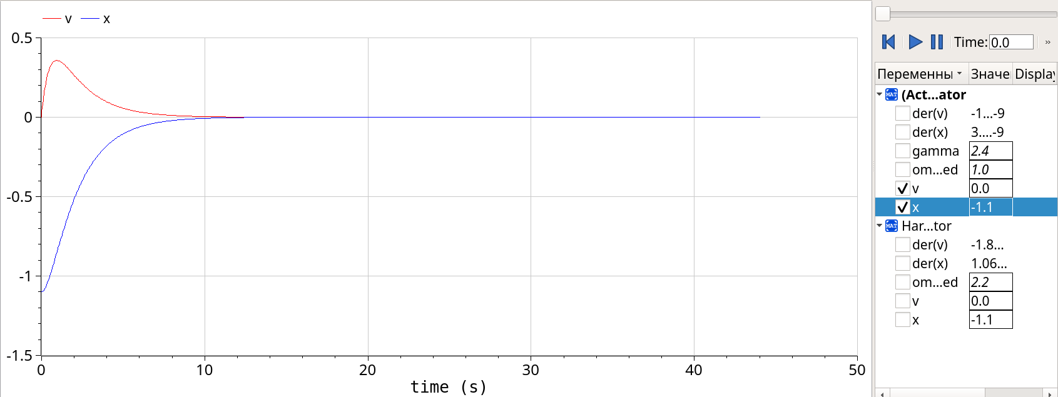

Figure 7: Колебания гармонического осциллятора с затуханием и без действий внешней силы. OpenModelica

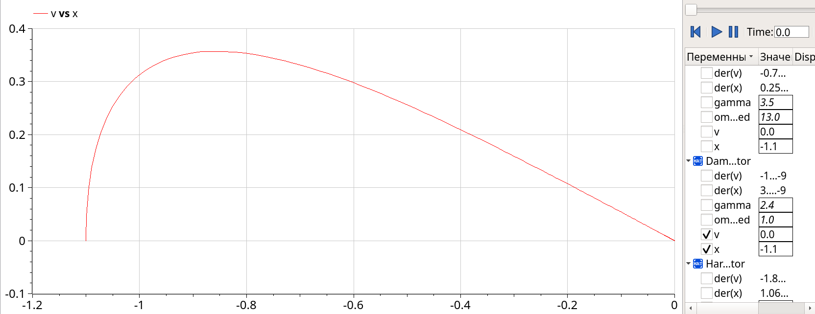

Figure 8: Фазовый портрет колебаний гармонического осциллятора с затуханием и без действий внешней силы. OpenModelica

Во второй модели также несложно увидеть, что графики, полученные с помощью OpenModelica и Julia идентичны.

## 4.3 Модель колебаний гармонического осциллятора c затуханием и под действием внешней силы

Реализуем эту модель на языке программирования Julia.

using DifferentialEquations  
using Plots  
  
# Параметры уравнения x'' + 3.5x' + 13x = 2.5cos(2t)  
gamma = 3.5 # Коэффициент затухания  
omega_squared = 13.0 # omega^2 = 13  
F0 = 2.5 # Амплитуда внешней силы  
Omega = 2.0 # Частота внешней силы  
  
# Функция, описывающая систему уравнений первого порядка с затуханием и внешней силой  
function forced_oscillator!(du, u, p, t)  
 du[1] = u[2] # dx/dt = v  
 du[2] = -gamma * u[2] - omega_squared * u[1] + F0 * cos(Omega * t) # dv/dt = -gamma*v - omega^2*x + F0*cos(Omega*t)  
end  
  
# Начальные условия  
x0 = -1.1 # x(0) = -1.1  
v0 = 0.0 # v(0) = 0  
u0 = [x0, v0] # Вектор начальных условий  
  
# Временной интервал  
tspan = (0.0, 44.0)  
  
# Задача Коши  
prob = ODEProblem(forced_oscillator!, u0, tspan)  
  
# Решение задачи  
sol = solve(prob, Tsit5(), saveat=0.05)  
  
# График решения x(t) и y(t)  
plot(sol.t, sol[1,:], label="x(t)",   
 xlabel="t", ylabel="x(t), y(t)",   
 title="Решение уравнения c затуханием и под действием внешней силы",   
 legend=true,  
 size=(800, 600))  
  
plot!(sol.t, sol[2,:], label="y(t)",   
 xlabel="t", ylabel="x(t), y(t)",   
 title="Решение уравнения c затуханием и под действием внешней силы",   
 legend=true,  
 size=(800, 600))

Код для фазового портрета:

using Plots  
  
# Построение фазового портрета  
plot(sol[1,:], sol[2,:],   
 xlabel="x", ylabel="v",   
 title="Фазовый портрет: с внешней силой",   
 legend=false,  
 size=(800, 600))

В результате получаем следующие графики решения уравнения гармонического осциллятора (рис. 9) и его фазового портрета (рис. 10).

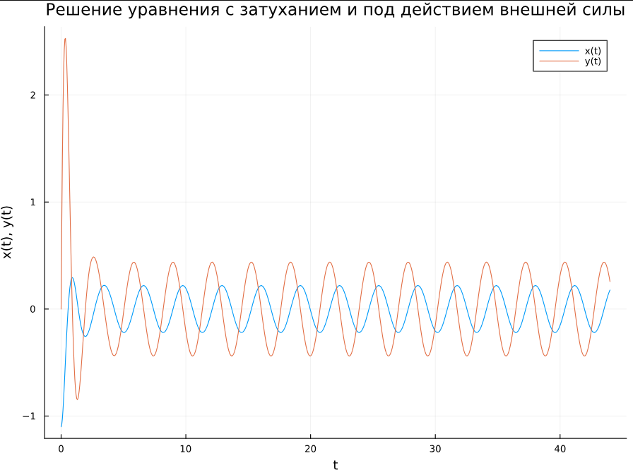

Figure 9: Колебания гармонического осциллятора с затуханием и под действием внешней силы

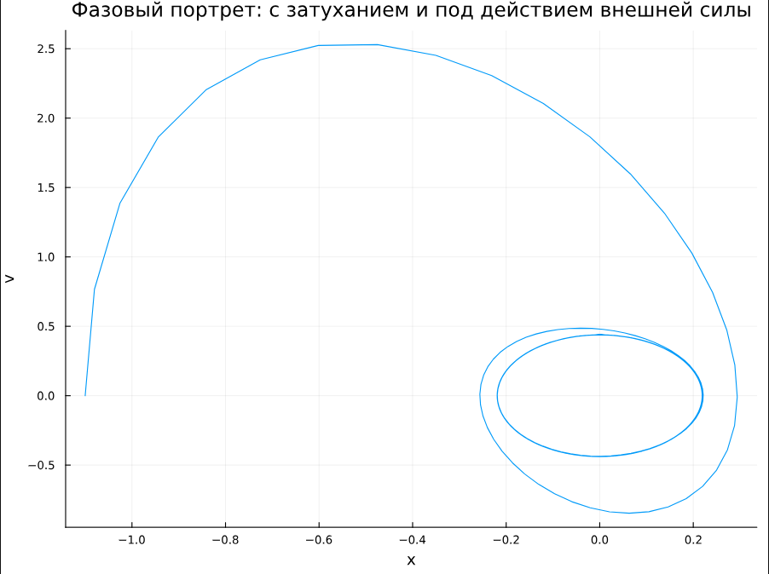

Figure 10: Фазовый портрет колебаний гармонического осциллятора с затуханием и под действием внешней силы

Теперь реализуем эту модель посредством OpenModelica.

model ForcedDampedOscillator  
 // Параметры  
 parameter Real gamma = 3.5; // Коэффициент затухания  
 parameter Real omega_squared = 13.0; // omega^2 = 13  
 parameter Real F0 = 2.5; // Амплитуда внешней силы  
 parameter Real Omega = 2.0; // Частота внешней силы  
  
 // Переменные состояния  
 Real x(start = -1.1); // Начальное значение x  
 Real v(start = 0.0); // Начальное значение v  
  
 // Уравнения  
 equation  
 der(x) = v; // dx/dt = v  
 der(v) = -gamma * v - omega_squared * x + F0 * cos(Omega * time); // dv/dt = -gamma*v - omega^2*x + F0*cos(Omega*t)  
  
end ForcedDampedOscillator;

В результате получаем следующие графики решения уравнения гармонического осциллятора (рис. 11) и его фазового портрета (12).

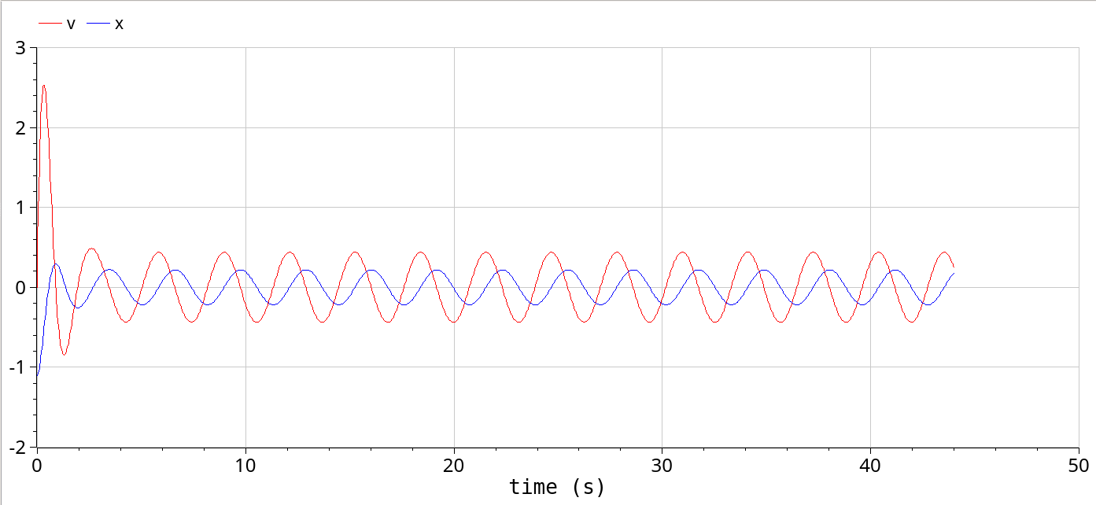

Figure 11: Колебания гармонического осциллятора с затуханием и под действием внешней силы. OpenModelica

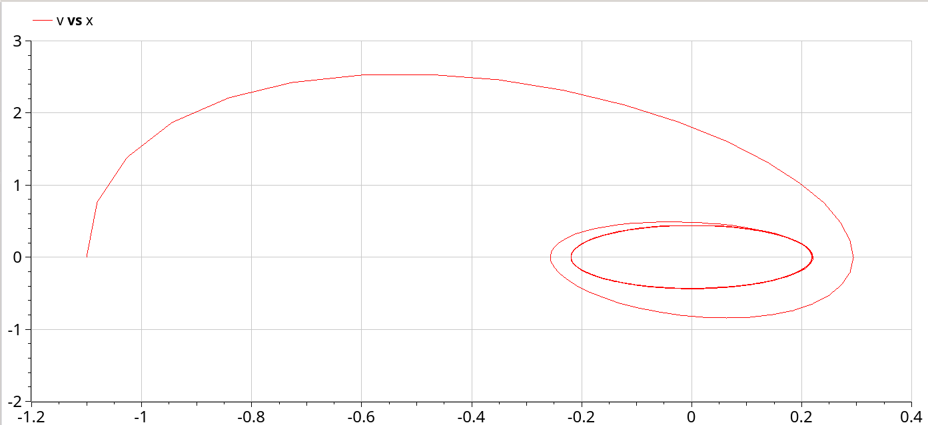

Figure 12: Фазовый портрет колебаний гармонического осциллятора с затуханием и под действием внешней силы. OpenModelica

В третьем случае графики, полученные с помощью OpenModelica и Julia все также идентичны.

# 5 Выводы

В процессе выполнения данной лабораторной работы я построила математическую модель гармонического осциллятора.

# Список литературы

1. Кулябов Д.С. Руководство к лабораторной работе №4. Математическое моделирование. - 2025. — 4 с.
2. Ландау Л. Д., Лифшиц Е. М. Теоретическая физика. Том 1. Механика. — Москва: Наука, 1973. — 170 с.
3. Иванов И. И. Гармонические колебания в физических системах // Журнал физики. — 2010. — Т. 10, № 2. — С. 12—20.
4. Корн Г. А., Корн Т. М. Справочник по математике для научных работников и инженеров. — Москва: Наука, 1977. — 832 с.